Услуга временного приюта на ясном языке

Что такое услуга временного приюта?

Наш Центр оказывает услугу временного приюта.
Временный приют – это временное жильё.
Во временном приюте Вы можете какое-то время пожить бесплатно.
Временный приют по - другому называют «кризисной» комнатой.
Получить услугу временного приюта – это значит бесплатно пожить в безопасности в «кризисной» комнате.
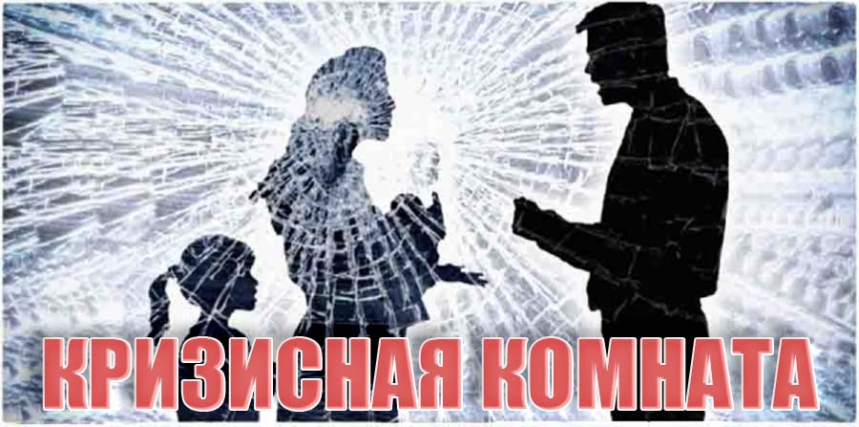

В каких случаях Вы можете получить услугу временного приюта?

Вы можете получить услугу временного приюта, если оказались в трудной жизненной ситуации:

- Вы пострадали от домашнего насилия;
- Ваше жильё повреждено, в нём нельзя находиться;
- Вы пострадали от теракта;
- Вы стали жертвой торговли людьми.

Вы пострадали от домашнего насилия:
- если Вас запугивают, бьют, оскорбляют;
- если Вас не выпускают из дома;
- если Вам не разрешают общаться с тем, с кем Вы хотите;
- если у Вас отбирают все Ваши деньги и не покупают нужные вещи, лекарства, продукты;
- если Вас заставляют заниматься сексом без Вашего согласия.

Ваше жильё повреждено, в нём нельзя находиться

Ваше жильё серьёзно повреждено или разрушилось из-за взрыва, пожара, урагана, наводнения. Из-за этого в Вашем жилье опасно находиться.

Вы пострадали от теракта

Теракт – это действие, которое совершается для запугивания людей. Это угоны самолётов, взятие людей в заложники, убийства, взрывы в общественных местах.

Вы стали жертвой торговли людьми:

- если Вас заставляют работать и не платят Вам деньги;
- если Вас заставляют отрабатывать долги, о которых вы не знаете;
- если другие люди принуждают Вас к сексу и получают за это деньги.

Что есть в «кризисной» комнате?
В «кризисной» комнате есть всё, что нужно для жизни: мебель, холодильник, плита, микроволновая печь, посуда, постельные принадлежности. Есть туалет и душ.
Что Вам необходимо покупать за свои деньги во время проживания в «кризисной» комнате?
Продукты, лекарства, средства личной гигиены Вы купите за свои деньги.
Если у вас нет денег на продукты питания, лекарства, средства личной гигиены, а в Центре есть гуманитарная помощь, то все это Вам выдаст специалист бесплатно.
Какие правила проживания в «кризисной» комнате?
В «кризисной» комнате правила самообслуживания. Вы сами ухаживаете за собой, готовите себе еду, наводите порядок, убираете и стираете.
Если у Вас есть дети, Вы ухаживаете за ними самостоятельно.
Какую помощь Вы можете получить во время проживания в «кризисной» комнате?
Во время проживания в «кризисной» комнате, Вы можете получить бесплатную консультацию психолога, юриста, а также получить гуманитарную помощь.
Сколько времени Вы можете жить в «кризисной» комнате?
В «кризисной» комнате Вы можете жить до тех пор, пока не будет найден выход из Вашей трудной жизненной ситуации.
При заселении в «кризисную» комнату Вы подписываете с Центром договор на получение услуги временного приюта. Время Вашего проживания записывается в договоре.
Куда обращаться в трудной жизненной ситуации?
Если Вы оказались в трудной жизненной ситуации, обращайтесь за помощью в ближайший территориальный центр или милицию. Место Вашей регистрации не имеет значения.
Вы можете получить услугу временного приюта в том городе и районе, где оказались в беде.
Например, Вы поехали с мужем в гости к друзьям в другой город, там муж Вас ударил, угрожал либо кричал, чем доставил Вам страдания и Ваша ситуация опасна для жизни и здоровья. Если вы обратитесь в ближайший территориальный центр или милицию, Вас заселят в «кризисную» комнату в том городе, где вы находитесь.

«Кризисная» комната работает круглосуточно: днём и ночью. Вы можете прийти в территориальный центр или позвонить по телефону. Телефон также работает круглосуточно: днём и ночью.
Для заселения в «кризисную» комнату в городе Лунинце
обращайтесь по адресу:
улица Фрунзе, д. 6, кабинеты 15,22,24

Номера телефонов:
6-52-81- Шестак Людмила Михайловна – заведующий отделением социальной адаптации и реабилитации;
6-52-11- Гнедько Ольга Анатольевна – психолог отделения социальной адаптации и реабилитации;
Круглосуточно 2-40-98
ГУ «Лунинецкий территориальный центр социального обслуживания населения»

2023г.

